检索证明委托流程
2020年1月1日起，图书馆检索证明委托需通过委托系统提交，校内师生提交检索证明委托，需通过图书馆检索证明委托系统进行提交，不再接受检索证明邮件委托。
一、委托路径：图书馆主页---读者服务---检索证明---校内用户在线委托入口。
委托网址：https://lib.scau.edu.cn/2020/0609/c14650a298751/page.htm
检索证明委托路径：华南农业大学主页---读者服务---检索证明，提交委托时，请在委托页面的“委托目的”项选择“其他（填写教工应聘）”。

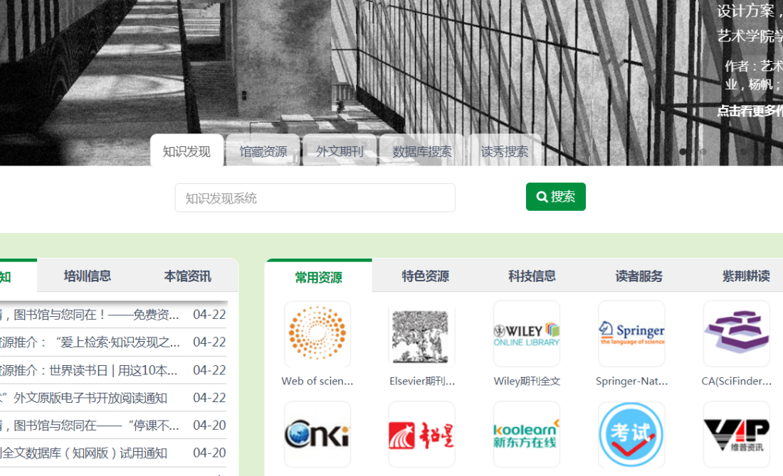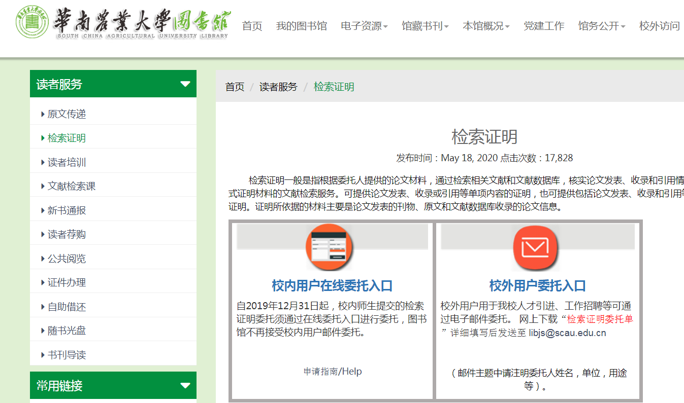
二、委托流程:
- 打开委托入口，用学校统一认证账号进行登录。第一次登录需要修改确认个人信息：个人中文名、邮箱、电话等信息。
- 点击检索证明委托，进行信息录入。
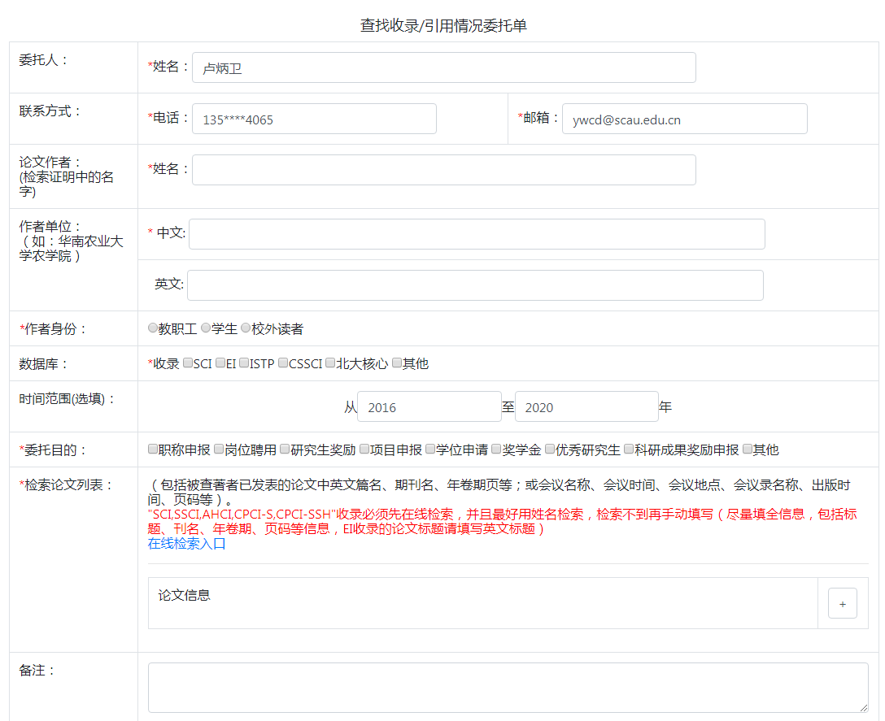
- 进入委托页面，填写相关信息进行委托。
输入作者单位，最好具体到学院
输入作者中文名

对已收录的论文进行检索

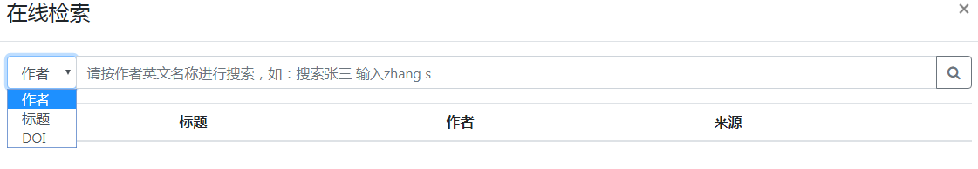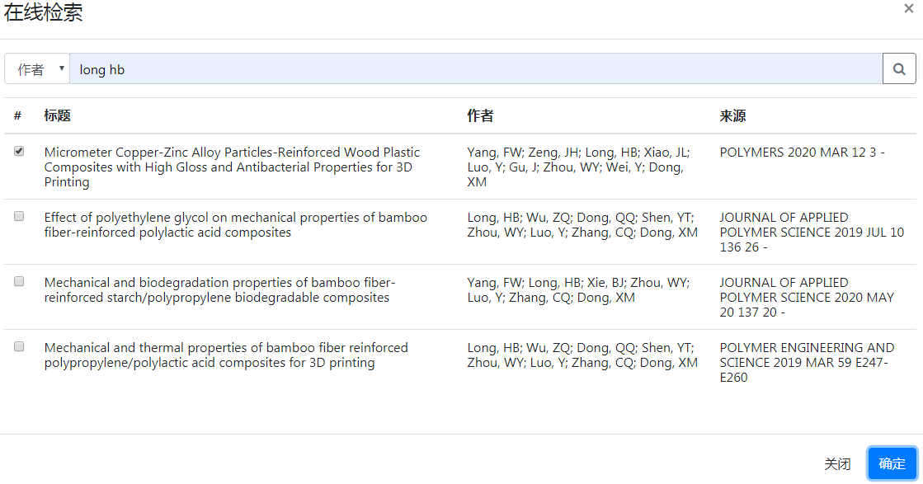
在结果中选择要开证明的文章，勾选，并点击确定。通一个委托可进行多次检索和添加。
可按作者名、题名等信息进行检索

若是在线检索没有自己的文章，可进行手动添加
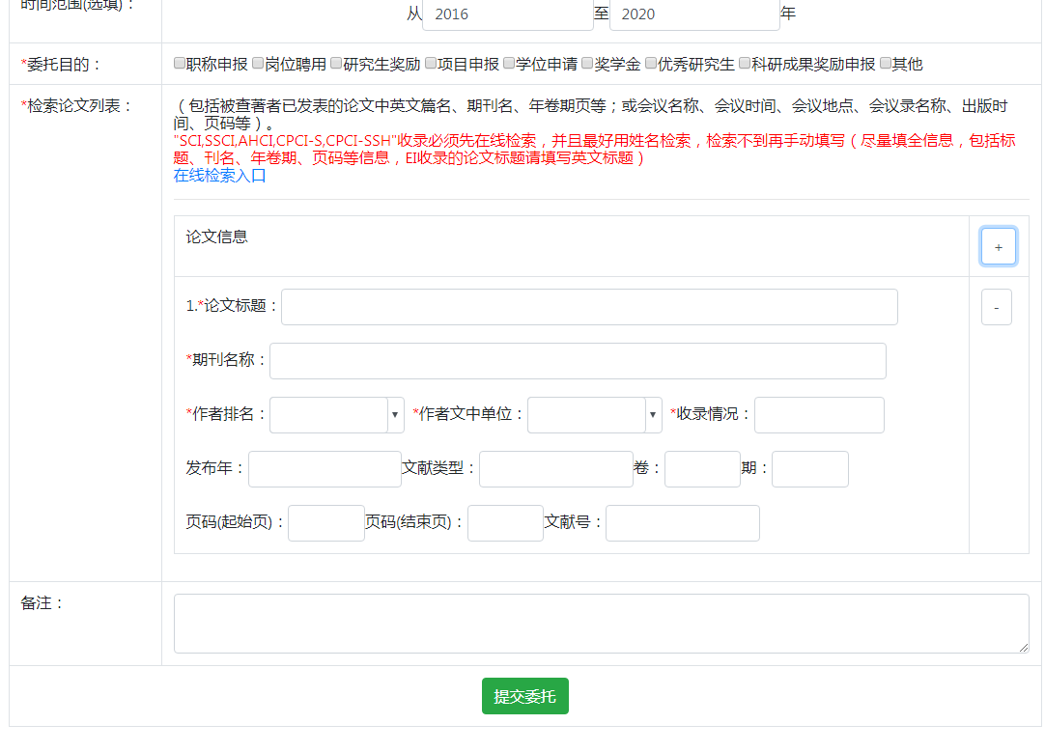
对论文信息填写。包括标题、刊名、年卷期、页码等信息，应尽量填全。EI收录的论文标题请填写英文标题
注意事项
点击”+”按钮可以手动进行添加

